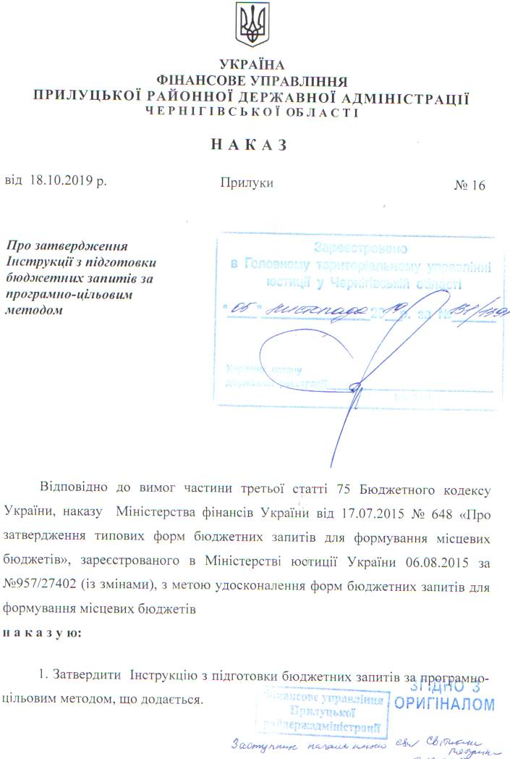

2

2. Визнати таким, що втратив чинність, наказ фінансового управління Прилуцької районної державної адміністрації від 19.11.2018 №62 «Про затвердження Інструкції з підготовки бюджетних запитів за програмно-цільовим методом», зареєстрований в Головному територіальному управлінні юстиції у Чернігівській області 11.12.2018 за №70/1243.

3. Бюджетному відділу подати наказ на державну реєстрацію до Головного територіального управління юстиції у Чернігівській області.

4. Цей наказ набирає чинності після державної реєстрації з дня його офіційного оприлюднення на офіційному веб-сайті Прилуцької районної державної адміністрації.

5. Контроль за виконанням цього наказу покласти на заступника начальника фінансового управління райдержадміністрації – начальника бюджетного відділу.

Начальник Надія МУСІЙЧЕНКО

Подання:

Заступник начальника фінансового управління
райдержадміністрації - начальник бюджетного
відділу С. ПЯТУНІНА

